101年度教育部補助技專校院建立特色典範計畫
「創意設計與價值創造平台發展計畫-簡稱346計畫含3優4創6域」
成果觀摩研討會議程表
日 期：101年12月１２日(星期三)
地 點：樹德科技大學 橫山創意基地H0101會議室及計畫相關工坊培育室
指導單位：教育部技職司
主辦單位：樹德科技大學
承辦單位：樹德科技大學 產學營運中心

時間 | 活動主題 | 發表人 | 主持人
9:20-9:50 | 報 到
9:50-9:55 | 朱元祥 校長致詞 |  | 朱元祥 校長
9:55-10:00 | 樹德科技大學創意設計與價值創造平台發展計畫簡報時間 |  | 李彥頤 研發長
10:00-10:10 | 空間營造設計成果簡報 | 李彥頤 研發長
10:10-10:20 | 微建築空間設計成果簡報 | 盧圓華 主秘
10:20-10:30 | 創新生活產品設計成果簡報 | 林群超 主任
10:30-10:40 | 數位內容與互動媒體設計成果簡報 | 尹 立 主任
10:40-10:50 | 演藝文化創意設計成果簡報 | 謝嘉哲 主任
10:50-11:00 | 視覺文化創意設計工坊成果簡報 | 楊裕隆 主任
11:00-11:10 | 時尚服裝創意設計工坊成果簡報 | 邱鳳梓 主任
11:10-11:２0 | 中場休息（茶敘）
11:２0-12:00 | 參觀橫山基地各工坊之計畫成果作品展覽
12:00-13:00 | 餐 敘

101年度教育部補助技專校院建立特色典範計畫
「創意設計與價值創造平台發展計畫-簡稱346計畫含3優4創6域」
工坊參觀路線一覽表
日 期：101年12月１２日(星期三)
地 點：計畫相關工坊培育室

時 間 | 成果展示內容╱工坊 | 主持人
1１：２0  │  1１：2５ | 室內外家具產品、家飾用品、空間營造技術、永續環境技術創意研發與成果說明展示。 | 空間營造與家具設計: 李彥頤 研發長  微建築空間設計成果簡報:盧圓華 主秘
1１：２５  │  1１：3０ | 玻璃、陶瓷、金工飾品、文具禮品與其他生活用品創意研發成果說明展示。 | 創新生活產品設計: 林群超 主任
1１：30  │  1１：３５ | 數位影音與數位互動娛樂創意研發成果說明展示。 | 數位內容與互動媒體設計: 尹立 主任
1１：40  │  1１：４５ | 演藝創作與發表、表演藝術經紀與顧問、藝文、活動規劃與活動執行成果說明展示。 | 演藝文化創意設計: 謝嘉哲 主任
1１：４５  │  11：５０ | 視覺形象設計、繪本創作、產品包裝、展示設計、光柵設計製作、影音動畫多媒體設計與文化產品創意研發成果說明展示。 | 視覺文化創意設計: 楊裕隆 主任
1１：５0  │  1２：０0 | 織品(面料)、時尚美容、飾品開發與服飾及配件(鞋、包、箱)、流行造型創意研發成果說明展示。 | 時尚服飾創意設計: 邱鳳梓 主任
12：00  │  13：00 | 餐 敘

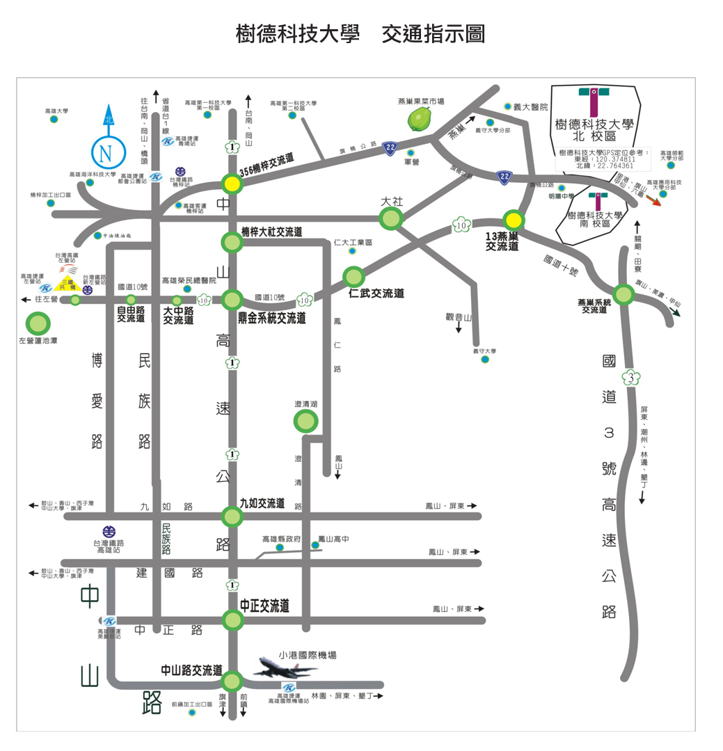

【位置】
本校位於高雄市燕巢區深水大學城心臟位置，坐擁五所國立大學與一所私立大學教育夥伴資源。（高雄大學、高雄海洋科技大學、高雄第一科技大學、高雄應用科技大學、高雄師範大學及義守大學。）本校緊鄰兩條高速公路及旗楠公路，是前往「高高屏」自然觀光景點的必經之處。本校備有交通車，分別於高雄小港機場、高鐵左營站、台鐵高雄站、台鐵楠梓站等處協助接送。本校地理位置如左圖。
本校地址為：82445 高雄市燕巢區橫山路59號。

【開車】

＊利用國道1號及10號：
- 一、從岡山、台南以北地區來本校：
請從【楠梓旗山】交流道下高速公路，沿省22公路往旗山方向行駛，約10分鐘內即可抵達本校。
- 三、從旗山、美濃地區來本校
請上國道10號並往旗山方向（往西）行駛，於燕巢交流道下高速公路，沿省22公路往旗山方向行駛，約3分鐘可抵達本校。
- 四、從高雄地區來本校：
請上國道10號並往旗山方向（往東）行駛，於燕巢交流道下高速公路，沿省22公路往旗山方向行駛，約3分鐘可抵達本校。

＊利用國道3號及10號：
- 一、從岡山、台南以北來本校：
南下過中寮隧道號請靠右行駛，並銜接上國道10號後往高雄方向行駛，於【燕巢】交流道下高速公路，，沿省22公路往旗山方向行駛，約3分鐘可抵達學校。
- 二、從屏東以南地區來本校：
北上過斜張橋請靠右行駛，並銜接上國道10號後往高雄方向行駛，於燕巢交流道下高速公路，，沿省22公路往旗山方向行駛，約3分鐘可抵達本校。
- 三、從旗山、美濃地區來本校
請上國道10號並往旗山方向（往西）行駛，於燕巢交流道下高速公路，沿省22公路往旗山方向行駛，約3分鐘可抵達本校。
- 四、從高雄地區來本校：
請上國道10號並往旗山方向（往東）行駛，於燕巢交流道下高速公路，沿省22公路往旗山方向行駛，約3分鐘可抵達本校。

【搭機】
一、搭乘高雄捷運系統來本校：
由機場國內航廈出來後，由高雄機場捷運站2號入口搭乘高雄捷運後，至左營站下車後，再轉乘義大客運(紅52義醫高鐵線)到本校；或至都會公園站或青埔站後，再轉乘公車(7號、97號或98號)到本校。
二、搭乘客運系統來本校：
可搭乘中南客運、屏東汽車客運、國光號到達高雄火車站，再轉搭高雄客運（如上述短程公車所示），共約80~100分鐘抵達本校。

【搭高鐵】
- 一、於高鐵-左營站下車後轉搭義大客運：
轉乘義大客運(紅52義醫高鐵線) 經高鐵左營站→博愛三路口站→義大醫院站→高雄看守所站→抵達本校樹德科技大學站。
- 二、於高鐵-左營站下車後轉搭高雄捷運再轉公車：
轉乘高雄捷運至都會公園站或青埔站後，再轉乘公車(7號、97號或98號)到本校。
- 三、從左營高鐵站轉搭台鐵至楠梓站來本校：
台鐵新左營站位於高鐵左營站內，請至高鐵左營站2樓找【台鐵‧高鐵轉乘通道】前往台鐵新左營站，轉搭（往北）之台鐵列車至台鐵楠梓站下車，再乘坐短程公車（如上述）至本校。
- 四、搭小客車來本校：
出高鐵，上國道十號，往東（旗山）方向行駛，至【燕巢】交流道下高速公路，沿省22公路往旗山方向行駛，約3分鐘到達本校。

【搭高雄捷運】
一、於高雄捷運-都會公園站下車，於4號出口轉乘高雄市公車7號及高雄客運97號可直達本校。
二、於高雄捷運-左營站下車後，轉乘義大客運(紅52義醫高鐵線) 經高鐵左營站→博愛三路口站→義大醫院站→高雄看守所站→抵達本校樹德科技大學站

【搭火車】
楠梓火車站下車：於火車站前十字路口右轉，到高雄客運楠梓站轉乘高雄客運至本校。高雄火車站下車：於國光客運旁高雄客運搭乘點，轉乘高雄客運至本校，或轉乘復興號或電聯車至楠梓火車站。

【搭短程公車】
- 一、從高雄客運－楠梓站來本校：高雄客運－楠梓站：
位於楠梓火車站附近，往旗山、美濃、六龜、甲仙、桃源、寶來等（經深水）班次均可搭乘。每10~20分鐘一班車，約15分鐘抵達本校。
- 二、從高雄客運－高雄車站來本校：高雄客運－高雄車站：
位於高雄火車站，國光客運站旁，往旗山、美濃、六龜、甲仙、桃源、寶來等（經深水）班次均可搭乘（未經楠梓之班次請勿搭乘）。每10~20分鐘一班車，約50~60分鐘抵達本校。
- 三、搭乘高雄市公車7號由加昌站至本校：
位於楠梓加昌路附近途經楠梓加工區、海科大、監理所、楠梓火車站、義大醫院…等到達本校樹德科大站。發車區間約20~80分鐘抵達本校。
- 四、搭乘高雄客運97號由捷運都會公園站→楠梓站→(途經繞駛本校校區)→高師大，全長行車時間約45分鐘。
- 五、搭乘高雄客運98號98A由高雄大學─捷運青埔站─義大醫院→(途經繞駛本校校區)→高師大98B由橋頭區公所─捷運青埔站─義大醫院→(途經繞駛本校校區)→高師大全長行車時間約45分鐘。

